Идентификаторы ученых
Важность регистрации авторов в различных базах данных стала осознаваться в научном сообществе в связи необходимостью учета результатов научной деятельности.
Системы идентификации помогают автору в распространении информации о своем исследовании, в сборе информации о всех своих публикациях в одном месте, в поиске коллег, обеспечении правильного присутствия в Интернете и отслеживании новых публикаций по своей теме. Профиль автора представляет собой «визитку» ученого, в которой можно собрать всю информацию о его научной деятельности и публикационной активности.
Кроме того, авторский профиль позволяет решить проблему транслитерации имен. Независимо от того, как было написано Ваше имя, Вы можете привязать публикацию к своему профилю. Также с помощью него Вы можете избежать путаницы с однофамильцами или полыми тезками (что, к сожалению, встречается не так уж редко).

ORCID
Один из авторских идентификаторов - ORCID (Open Researcher and Contributor ID).
После регистрации ученый получает 16-значный номер - ORCID ID, который ведет на профиль ученого.
Регистрация профиля в ORCID бесплатна. Кроме того, к профилю ORCID можно привязать любые публикации, независимо от того, индексируются ли они в какой-либо базе данных. т.о. профиль будет наиболее полным.
Важно заполнить профиль и регулярно обновлять его: добавлять информацию о месте работы, текущих исследованиях, публикациях и грантах. Активный профиль - это профиль, в котором собрана вся актуальная информация об ученом.
Инструкция по регистрации в ORCID подробно изложена по ссылке: http://index.petrsu.ru/registr_orcid.php

ResearcherID
ResearcherID – это бесплатный ресурс компании Thomson Reuters, позволяющий автору формировать список своих публикаций, включенных в базу данных Web of Science, учитывать возможность различного написания фамилии и имени автора на английском языке, исключать из списка публикации однофамильцев, определять наукометрические показатели (индекс цитируемости, индекс Хирша и т.д.) и дающий ряд других возможностей.
Поскольку ResearcherID и Web of Science взаимоинтегрированны, достаточно зарегистрироваться в одном, чтобы получить доступ к каждому из них (НО: поскольку доступ к ResearcherID свободный, а к Web of Science – платный, в организациях, не имеющих на него подписки, можно пользоваться первым).

Также ResearcherID дает возможность установления взаимосвязи собственных работ с реестром ORCID (Open Researcher and Contributor ID) – реестром уникальных идентификаторов ученых/авторов.
Для работы с ресурсом ResearcherID необходимо зарегистрироваться на сайте ResearcherID.com, после чего автор получит возможность привязывать статьи из Web of Science (имеющиеся и вновь появляющиеся) к своему профилю ResearcherID, устанавливая связь между ними, просматривать в своем профиле личные данные (статистику, наукометрические показатели).
Внимание: новые статьи, индексированные WebofScience, не будут автоматически привязываться к ResearcherID, поэтому автору необходимо будет периодически повторять данную процедуру.
Инструкция по регистрации в ResearcherID подробно изложена по ссылке: http://index.petrsu.ru/registr_researcher.php

Коррекция профиля автора в SCOPUS
Для автора, опубликовавшего более одной статьи в журналах, индексируемых в базе данных Scopus, создается индивидуальная учетная запись – профиль автора с уникальным идентификатором (Author ID). По некторым причинам в БД Scopus обнаруживается несколько профилей одного автора (например, из-за различных написаний фамилии автора латиницей); либо публикации, приведенные в профиле одного автора, на самом деле принадлежат нескольким авторам (например, при полном совпадении фамилий и инициалов).
Данные рекомендации позволят авторам скорректировать свой профиль в БД Scopus, в частности, объединить несколько профилей в один; удалить из профиля публикации, не принадлежащие автору.
- Войдите в БД Scopus (www.scopus.com).
- Осуществите поиск профиля автора:
- Выберите опцию «Author search»;
- Введите латиницей фамилию автора «Author Last Name» и инициалы или имя автора «Author Initials or Last Name» (рекомендуется вволить инициал имени);
- Нажмите кнопку поиска.

- Далее автор может в списке результатов поиска отметить галочкой варианты его фамилии и нажать «Request to merge authors» (запрос на объединение авторских профилей).
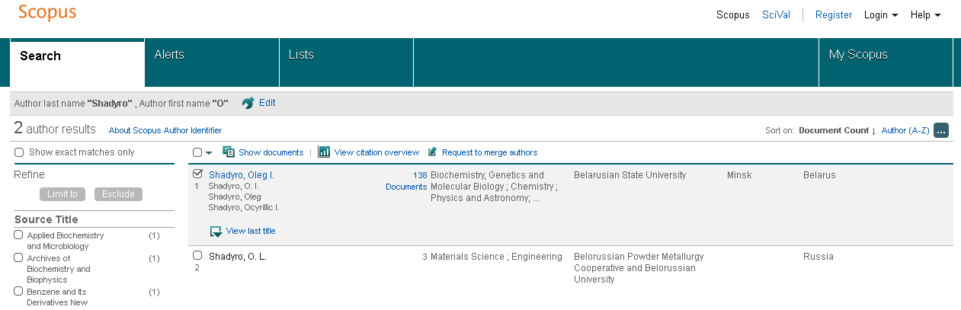
Или запрос на объединение профилей можно сделать непосредственно из профиля автора. Для того, чтобы зайти в профиль необходимо нажать на Фамилию автора, выделенную синим цветом (см. рисунок выше). Для просмотра профилей, потенциально принадлежащих данному автору необходимо нажать на ссылку «View potential author matches».
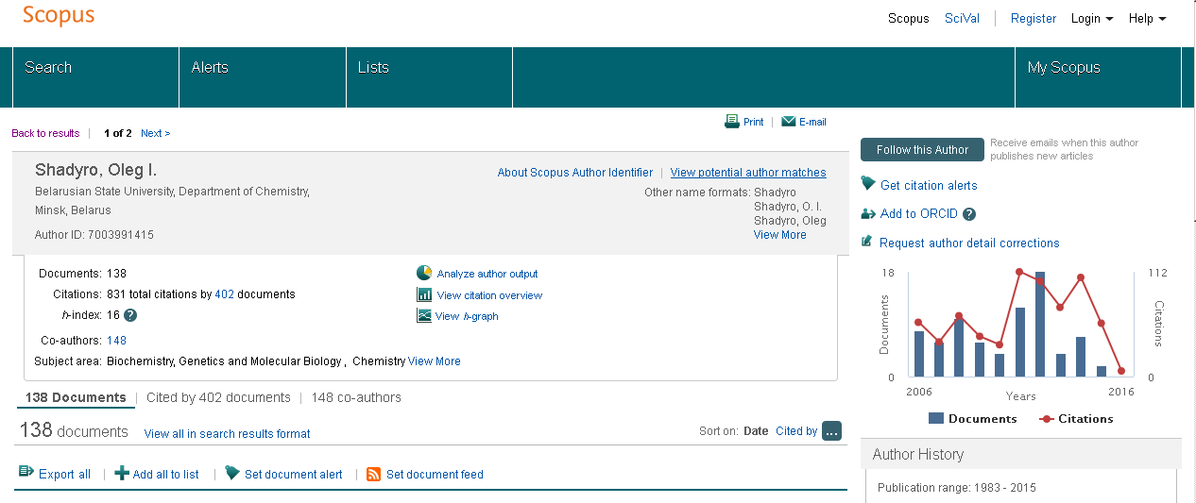
- В открывшемся окне автор определяет принадлежность профилей, обращая внимание на инициалы, тематику, название города, страны и места работы. При необходимости, автор может посмотреть список документов профиля, нажав либо на Фамилию, либо на количество документов (выделенных синим цветом). Если профиль принадлежит автору, нажать на ссылку «Request to merge with author» (запрос на объединение авторских профилей). Если нет, закрыть окно просмотра профилей.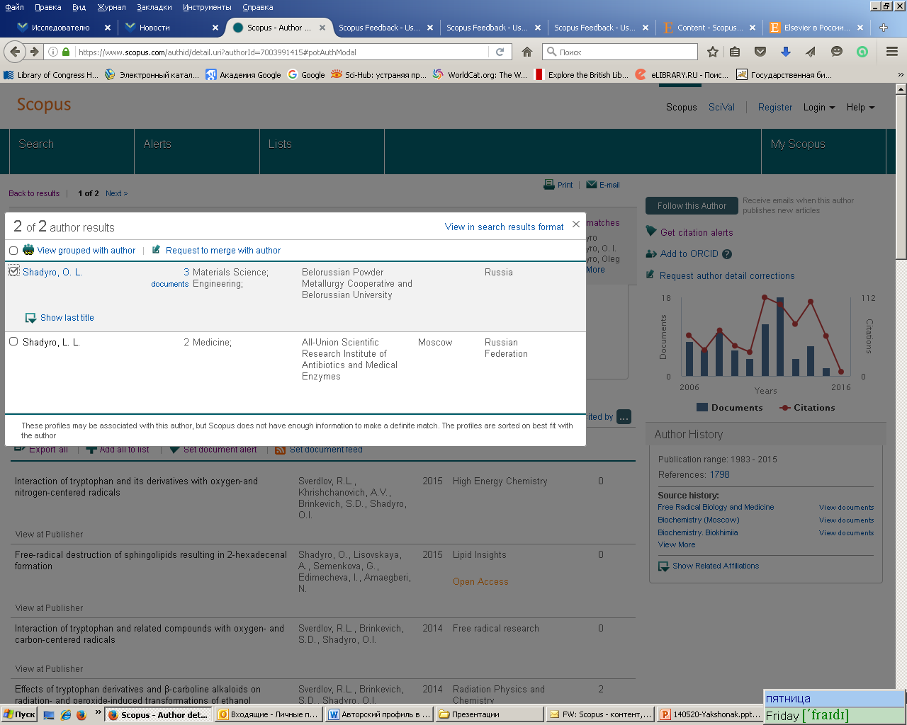

- Для дальнейшей корректировки профиля на уровне статей, автор должен нажать кнопку «request author detail corrections».
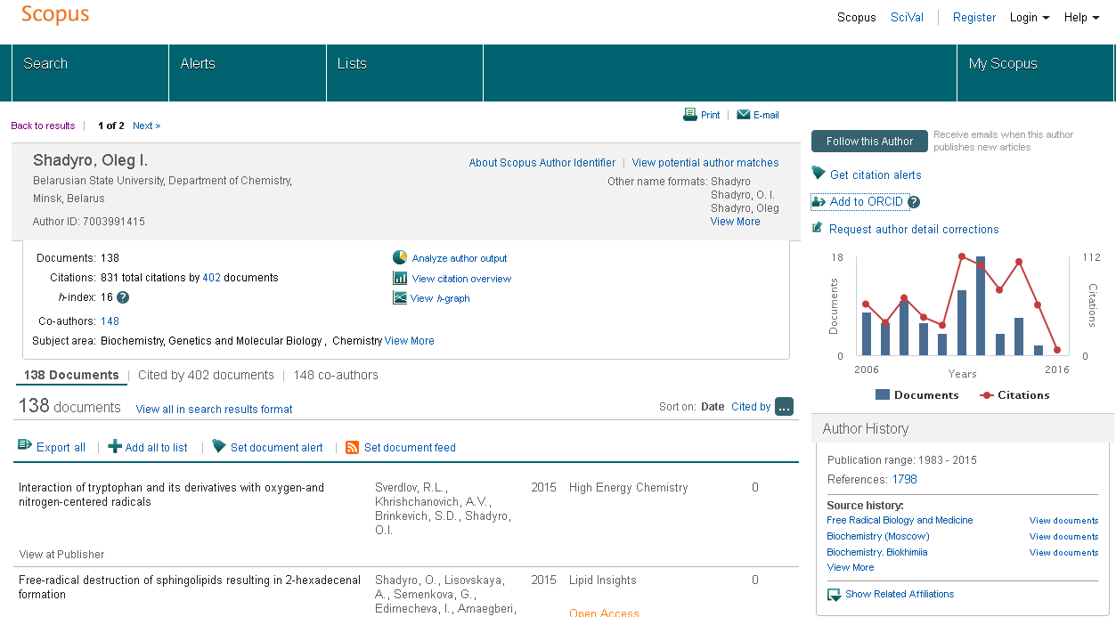
- Автор попадает на страницу «Author feedback wizard», где для уточнения данных он должен последовательно осуществить 5 шагов.
Первый шаг – нажать кнопку «Start».
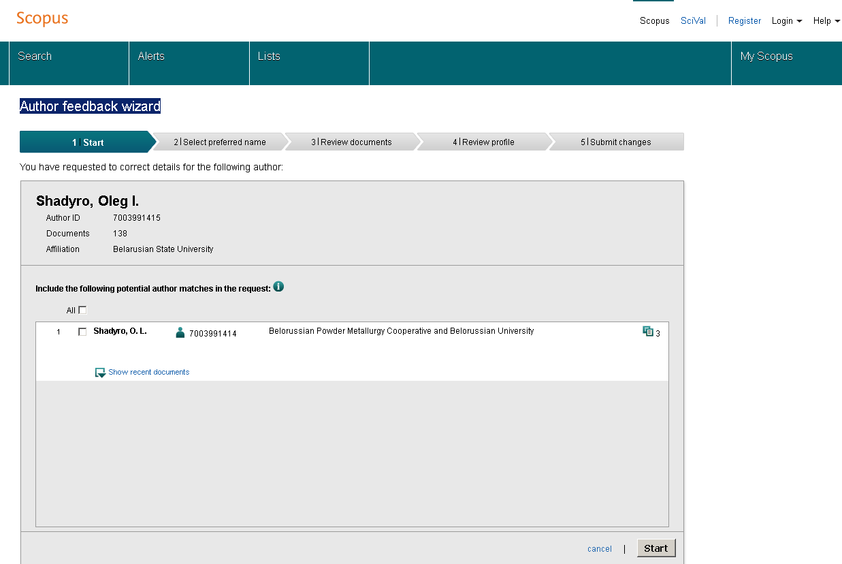 Второй шаг – выбрать вариант названия нового, объединенного профиля. Если ни один вариант не устраивает, надо выбрать более близкий к желаемому. В ходе дальнейшей переписки со «Scopus Author Feedback Team» (после заполнения этой формы вы получите автоматическое уведомление от них) вы сможете указать какой именно приемлемый вариант названия профиля вы хотите видеть (напр.: I’d like to have the following preferred profile name …). После выбора нажать кнопку «Next».
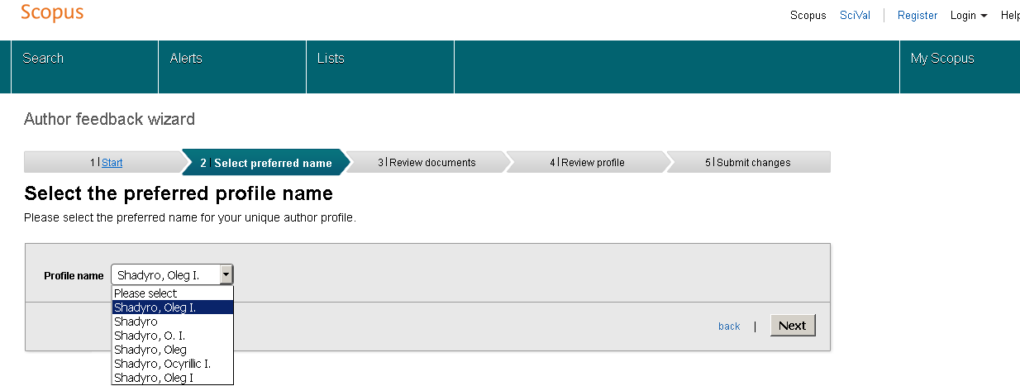 Третий шаг – просмотр документов автора попавших в профиль для объединения и удалить лишние (кнопка с крестиком). Чтобы облегчить поиск документов, можно осуществить их сортировку. Также можно добавить статьи, не попавшие в профиль через функцию «Search for missing documents». Поиск осуществляется по названию статьи на английском языке.
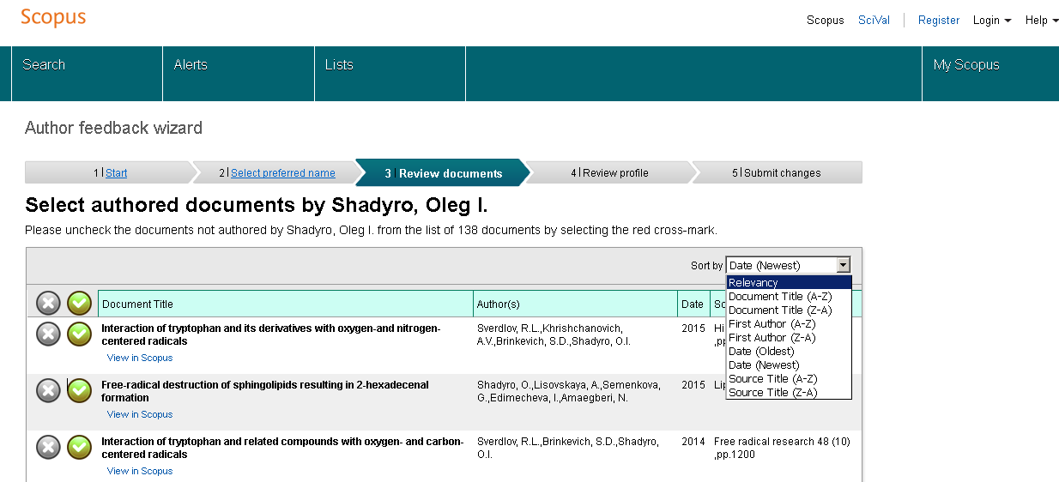
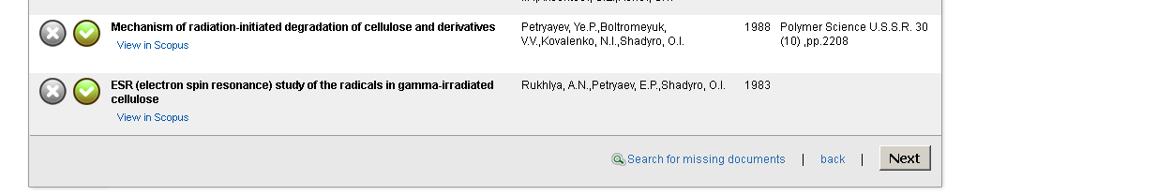
Четвертый шаг – ознакомиться с откорректированным списком публикаций автора (при необходимости вернуться к третьему шагу).

Пятый шаг - поля, отмеченные звездочкой, обязательны для заполнения. Нажимая кнопку «Submit», автор подает заявку на указанные изменения в профиле (объединение профилей, корректировка названия и т.п.). Процесс рассмотрения заявки занимает примерно 5 дней, о чем автор будет проинформирован по указанному на этом шаге адресу электронной почты.
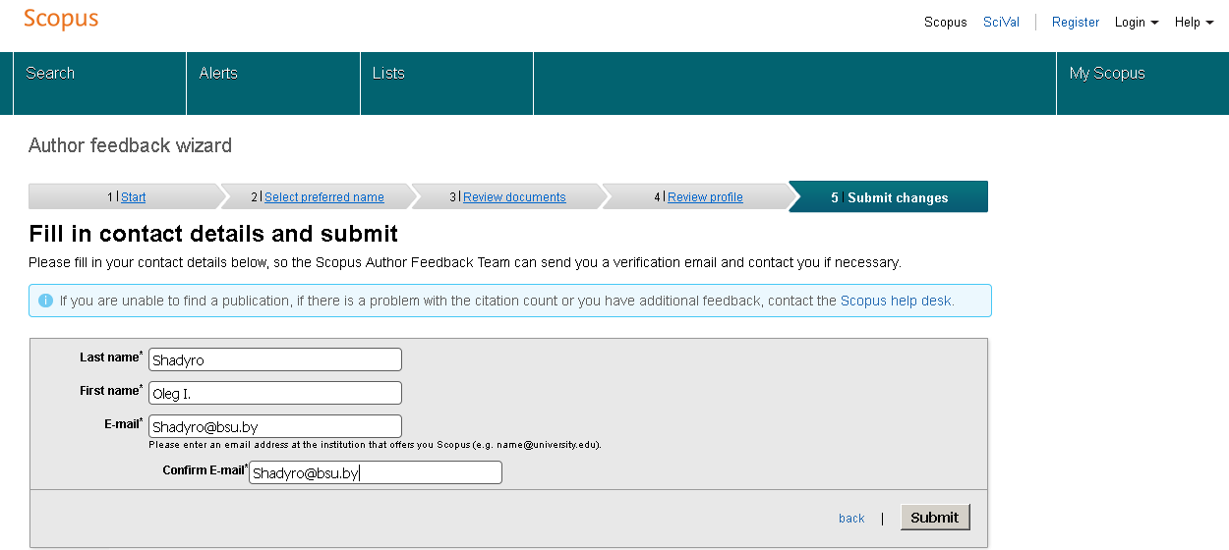 Если есть необходимость откорректировать данные о месте работы автора (Affiliation) в авторском профиле Scopus на этой странице выбрать «Scopus help desk». В открывшемся окне необходимо заполнить поля со звездочкой и в панели «How can we help you?» выбрать «Affiliation Profile».
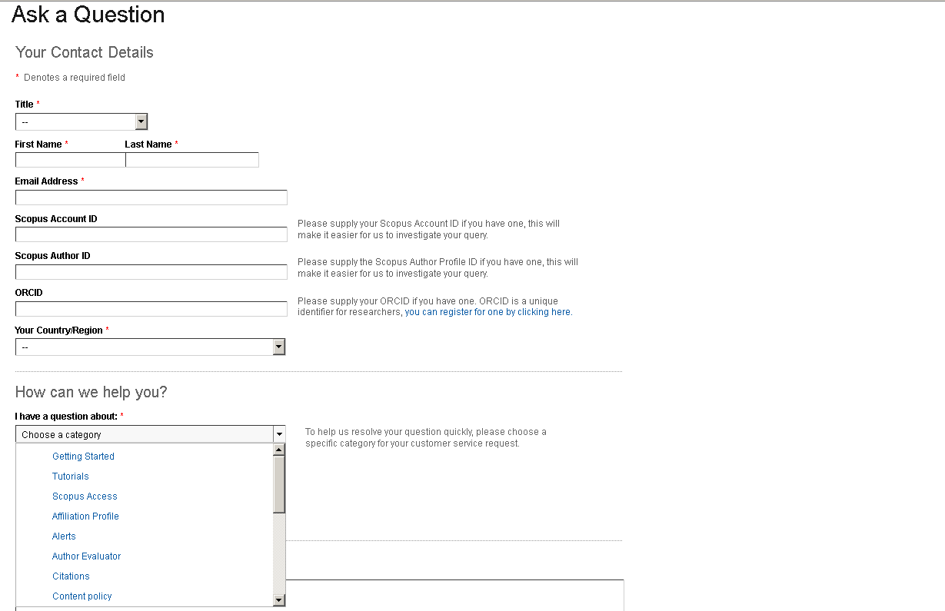

В поле «Additional Details» написать письмо в службу поддержки Scopus с просьбой об изменении Affiliation в своем профиле ученого в Scopus.

Примерный вариант письма:

Please, correct the Affiliation in my Scopus Author ID account (укажите ID автора) because it is incorrectly specified. My current address is Penza State University. Thank you in advance. Sincerely yours, Prof. O. I. Shadyro.

Запрос будет рассмотрен в течение недели, и будет дан ответ на тот e-mail, который был указан в форме запроса. Подробная информация о корректировке профиля организации в Scopus см. в презентации компании ELSEVIER
Вариант 2. Через сервис Author feedback wizard (при отсутствии подписки на БД Scopus). Для уточнения информации любого характера, связанной с профилем автора можно воспользоваться сервисом «Scopus Author Feedback Wizard» со страницы http://www.scopusfeedback.com/ и осуществить те же шаги, что и в предыдущем варианте, начиная с пункта 5.
БД Scopus. Настройки оповещений электронной почтой или RSS об изменениях в профилях авторов.
Для настройки оповещений по электронной почте нажать «Set document alert», для настройки оповещений по RSS нажать «Set document feed».
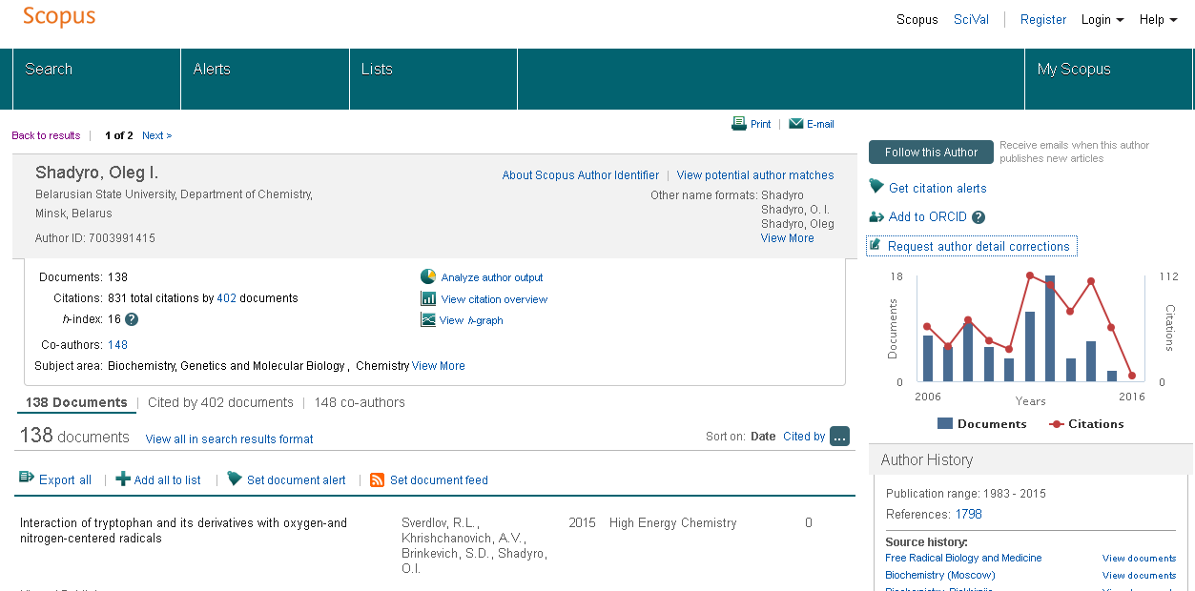
Также в базе данных Scopus для авторов предусмотрены возможности ограниченного просмотра их профилей без подписки на базу данных Scopus средствами Scopus Author Preview (http://www.scopus.com/search/form/authorFreeLookup.url).

